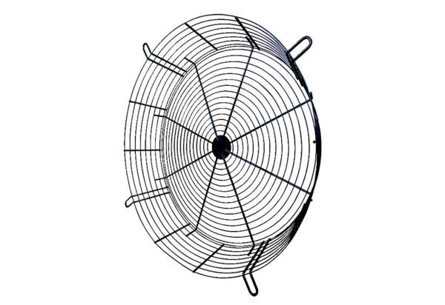Kratka zabezpieczenia przed dotknięciem SGCI 90Opakowanie jednostkowe: 1 sztukaAsortyment: C
Numer artykułu: 0073.0096Producent: MAICO

